Родителям на заметку: «Чему нас учат любимые мультгерои»

В советское время абсолютно все мультипликационные фильмы начинали транслироваться только после прохождения жесточайшего контроля. Существовала строгая проверка каждого кадра, касательно его воздействия на детскую психику. Советские мультфильмы учат детей доброму и прекрасному.
Роль советских мультфильмов на воспитание и развитие ребёнка очень велика, они влияют на:
1. развитие речи, ведь именно в раннем возрасте дети должны слушать и запоминать правильную, родную и красивую речь;
2. развитие мышления, в советских мультфильмах всегда есть какая-то поучительная ситуация;
3. развитие внимания, воображения и памяти, мультфильмы полностью захватывают внимание ребёнка и заставляют ненавязчиво запоминать правила, которые наверняка пригодятся в будущем.
4. нравственное и эстетическое воспитание детей (Советские мультфильмы учат видеть, любить и беречь красоту окружающего мира).
В мультфильмах, как и в жизни, самыми добрыми и отзывчивыми чаще всего оказываются не большие и сильные, а маленькие и слабые.
Среднее время просмотра должно составлять 30 минут в день, официально разрешенные дошкольникам Всемирной организацией здравоохранения (ВОЗ). Просмотр мультфильмов должны быть для ребенка долгожданной радостью, интересным и значимым событием.

Чему могут научить детей герои отечественных мультфильмов

1.«Малыш и Карлсон» - Дружбе
Мораль: Даже если у тебя есть собственный домик на крыше и моторчик с пропеллером, это не заменит тебе друзей.
Дружба – начинается тогда, когда ты учишься слушать и слышать своего друга.
2. «Чебурашка Гена и крокодил Гена» - Дружбе
Даже самые необычные существа, такие как крокодил, могут найти себе настоящего друга Чебурашку и новых добрых знакомых.
3. «Ну, погоди» - Находчивости и смекалки.
С помощью ловкости и смекалки можно победить даже сильного соперника. Главное не сдаваться и не бояться.
4. «Трое из Простоквашино» - Самостоятельности
Смелый и самостоятельный мальчик не пропадет даже оказавшись без родителей в заброшенной деревенском доме.
5. «Кот Леопольд» - Доброте и терпению
Добрый кот терпел выходки мышей, не злился, не ругался. Предлагал им свою дружбу.
6. «Три поросенка» - Трудолюбию
Если берешься за дело, нужно сделать его качественно и надежно. Если строишь дом, сделай его прочным как крепость, чтобы враг не проник.
7. «Приключение Буратино» - Смелости и находчивости
Маленькие, но добрые куклы могут перехитрить и победить злодеев.
8. «Приключение Незнайки» - силе знаний
Если не будешь учиться, ни чего не будешь знать и уметь. Каждое дело, которое тебе доверят друзья, ты можешь испортить из-за нехватки знаний.

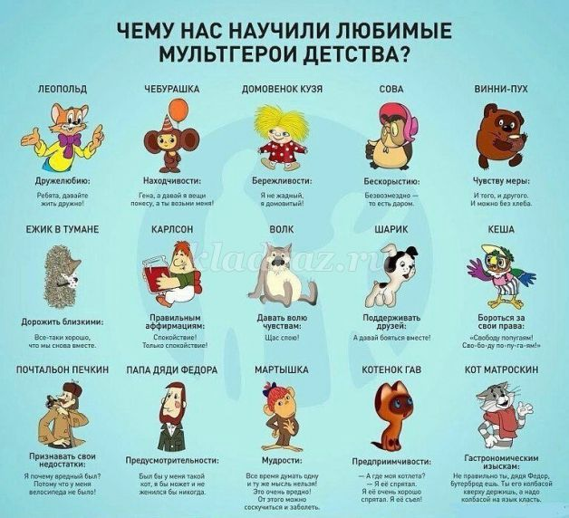

Составил: воспитатель Ж.А.Борвинко

